附件2

2020年成都高新区科技创新驱动高质量发展资金申报书

企业名称（盖章）：
科技孵化载体名称：
申报条款：支持科技孵化载体提质增效
支持方向：
联系人：
联系电话：

填报说明

申请优秀科技孵化载体支持请选择支持方向一，申请国家级孵化载体支持请选择支持方向二，请提交以下申报材料，其中支持方向一和二均要提供第1-9项材料，支持方向一还需提供第10-15项材料，支持方向二还需提供第16项材料：
（1）成都高新区科技创新驱动高质量发展资金申请表（加盖公章）；
（2）营业执照或事业单位法人证书（复印件加盖公章）；
（3）上年度企业税收缴纳证明（含各税种金额，须税务部
门认可）；
（4）诚信申报承诺书；
（5）成都高新区科技孵化载体基本情况表（加盖公章）；
（6）可自主支配的孵化场地情况表及相关证明材料（场地租赁协议、授权使用协议或场地产权材料）；
（7）法定代表人身份证复印件（加盖公章）；
（8）成都高新产业孵化培育网络平台孵化数据中心首页截图和填报数据导出材料；
（9）运营机构国家企业信用信息公示系统经营状态等正常经营证明材料；
（10）截至上年度底，线下入驻企业名单、对应的营业执照（或其他能证明注册地址在孵化场地或者运营机构注册地址的证明材料，如国家企业信用信息公示系统企业注册信息公示截图等）和场地租赁协议或孵化服务协议等材料；
（11）上年度新注册企业名单（包括线上和线下）和对应的营业执照（或其他能证明注册地址在孵化场地或者运营机构注册地址的证明材料，如国家企业信用信息公示系统企业注册信息公示截图等）；
（12）上年度获得投资的入驻企业的投资协议首页、签署页、投资金额页、营业执照（或其他能证明注册地址在孵化场地或者运营机构注册地址的证明材料，如国家企业信用信息公示系统企业注册信息公示截图等）证明材料；
（13）科技孵化载体运营机构上年度新获得国家、四川省、成都市行政事业单位表彰、奖励、授牌（不包括国家孵化载体认定或备案）的证明材料；
（14）上年度新增高新技术企业、上规入库企业、高层次“四派人才”企业、种子期雏鹰企业、瞪羚企业、独角兽企业、平台生态型龙头企业、新三板挂牌企业、上市企业、科技型中小企业入库等证书、通知、营业执照（或其他能证明注册地址在孵化场地或者运营机构注册地址的证明材料，如国家企业信用信息公示系统企业注册信息公示截图等）等相关证明材料；
（15）若科技孵化载体入驻企业中各类人才（“学院派”人才、“蓉归派”人才、“创客派”人才、“海归派”人才、省市人才计划人才、国际顶尖人才、大企业高管、高技能人才、优秀青年人才等）创办的企业（人才是法定代表人或股东）所占比例不低于20%或者上述人才创办的企业不低于5家，请同时提供相关人才创办企业证明材料（2019年已立项的15家高端人才引领型创新创业载体无须提供）；
（16）上年度获得国家级科技企业孵化器、国家级众创空间认定或备案的证明材料。
一、成都高新区科技创新驱动高质量发展资金申请表（2020年）
单位：万元
企业名称（盖章）：
注册地址 |  |  |  |  |  |  |  | 实际经营地址
主营业务
所属产业 | □电子信息产业 □生物产业 □其它先进制造业  软件和信息技术服务业 商贸服务业 其它服务业 □其它产业
所属功能区 | □电子信息产业功能区 □天府国际生物城 □新经济活力区 其他
企业类型 | □国有 □外资 □民营 □合资 其它 |  |  |  |  |  |  |  |  |  |  |  |  |  |  | 从业人数
法人代表 |  | 联系电话 |  |  |  |  |  |  | 联系人 |  |  |  |  |  |  | 联系电话
主要经营指标 | 年份 |  | 营业收入 |  |  |  |  |  |  | 利润 |  |  |  | 税收总额 |  |  |  |  | 研发投入
 | 2018年
 | 2019年
 | 2020年（预计）
拥有专利数 | 发明专利 |  |  | 实用新型 |  |  |  |  |  |  | 软件著作权 |  |  |  |  |  |  | 海外专利
资金申请 | 申报项目 |  |  |  |  |  |  |  |  |  |  | 支持方向
 | 拟申请资金 |  |  |  |  | 资金用途
 | 申报简述 | （申报单位围绕拟申报条款申报条件进行简要阐述，不超过200字）

二、承诺书
企业申报材料真实性承诺书

本企业郑重承诺：
- 本企业保证所有申报资料真实、准确和完整，并对资料中的虚假记载、误导性陈述或者重大遗漏承担责任。
- 本企业管理规范，正常经营、正常缴税，有健全的财务管理制度和会计核算制度，近三年无不良信用记录。
- 本企业自觉遵守安全生产、环境保护等方面的法律法规，近三年未发生安全生产和环境污染等重大事故。
- 本企业自获得成都高新区科技创新驱动高质量发展专项资金资助之日起，三年内企业工商、税务、统计关系不迁离成都高新区。
- 本企业按政策规定使用资金并积极配合成都高新区的各项数据调查，并提供公司真实、有效的数据。
- 本企业如果未达到本承诺，自愿放弃申报资格；如果获得扶持资金后被发现未达到本承诺，自愿退回获得资金。

特此承诺！
法定代表人签字（或盖章）：
承诺企业（盖企业公章）

年 月 日

三、营业执照或事业单位法人证书（复印件加盖公章）
四、上年度企业税收缴纳证明（含各税种金额，须税务部
门认可）

五、成都高新区科技孵化载体基本情况表
孵化载体名称
场地地址
（全部列明）
运营机构名称
（加盖公章）
注册地址
法定代表人 |  |  | 手机
电子邮箱
联系人 |  |  | 手机
电子邮箱
孵化载体性质 | 科技企业孵化器□ 众创空间□
运营机构性质 | 事业单位□ 国有企业□ 民营企业□  混合所有制企业□ 中外合资或独资□ 其他□
孵化场地面积（平方米）
运营机构服务人员总数
线下入驻企业数量
2019年度运营情况（支持方向一填报）
企业税收情况 | 截至2019年底，线下入驻企业数量（见材料十） |  |  |  |  | 2019年线下入驻企业对地方实际贡献总额（万元） |  | 不填
市场主体培育情况  （见材料十一） | 新增注册企业数量 |  |  |  | 线上 |  |  | 线下
企业投融资情况  （见材料十二） | 获得投资的企业数量
孵化载体荣誉情况  （见材料十三） | 获得国家、四川省、成都市行政事业单位表彰、奖励、授牌（不包括国家认定或备案）数量
优质企业培育情况（见材料十四）
新培育高新技术企业数量 |  |  |  |  | 新增上规入库企业数量
新增成都高新区认定的高层次“四派人才”企业数量 |  |  |  |  | 新增种子期雏鹰企业数量
新增瞪羚企业数量 |  |  |  |  | 新增独角兽企业数量
新增平台生态型龙头企业数量 |  |  |  |  | 新增新三板挂牌企业数量
新增上市企业数量 |  |  |  |  | 科技型中小企业入库数量
2019年度获得国家级认定或备案情况（支持方向二填报）
国家级科技企业孵化器 |  |  |  | 请勾选
国家级众创空间 |  |  |  | 请勾选

六、可自主支配的孵化场地情况表及相关证明材料

载体名称 | 运营单位 | 运营单位注册地址 | 实际可支配场地面积及地址（㎡） |  | 产权情况（是/否）
 |  |  |  |  | 自有产权 | 受托管理 | 租赁
ABC智能孵化器 | ABC孵化器管理有限公司 | 成都高新区天府五街200号菁蓉汇1号楼1楼C区 | 面积：400 | （精确到楼栋、楼层及门牌号）成都高新区天府五街200号菁蓉汇1号楼1楼C区107-110号 | 是

注：
1.若有出售或者其他孵化载体入驻情况，请在表格下方列明已出售场地面积、地址和其他孵化载体场地面积、地址；
2.自有产权证明须提供产权证复印件；
3.受托管理须提供合同/协议/内部文件等受托管理证明材料；
4.租赁需提供租赁场地合同复印件；
5.如楼栋数量较多请附楼栋分布图。

七、法定代表人身份证复印件

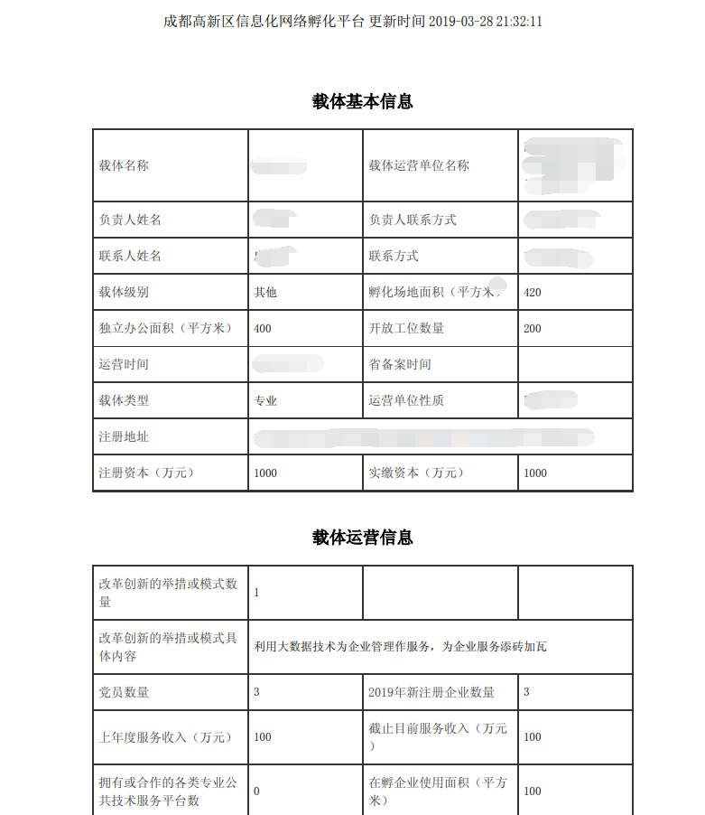
八、成都高新产业孵化培育网络平台载体数据中心首页截图和填报数据导出材料

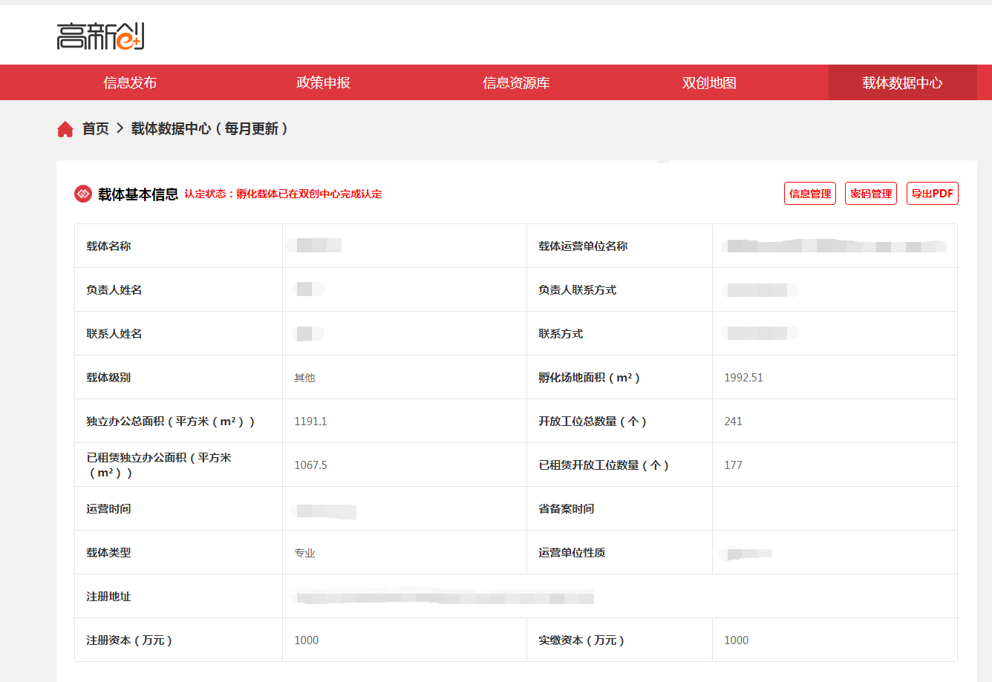

九、运营机构国家企业信用信息公示系统经营状态等正常经营证明材料
国家企业信用信息公示系统导出报告前两页
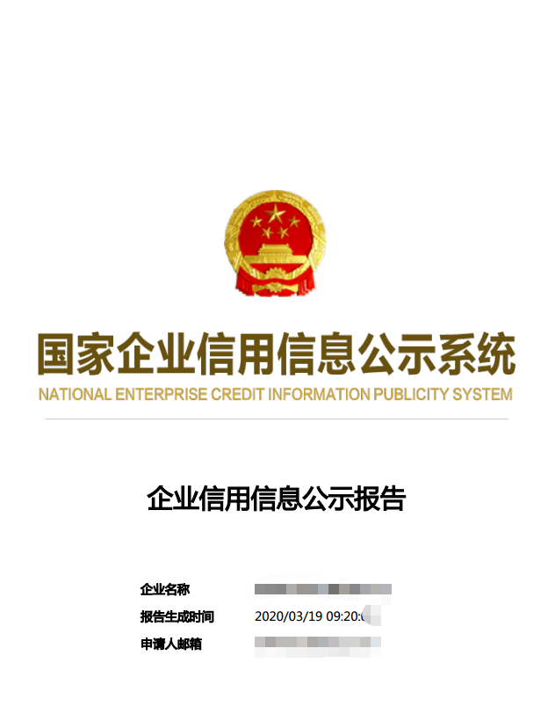
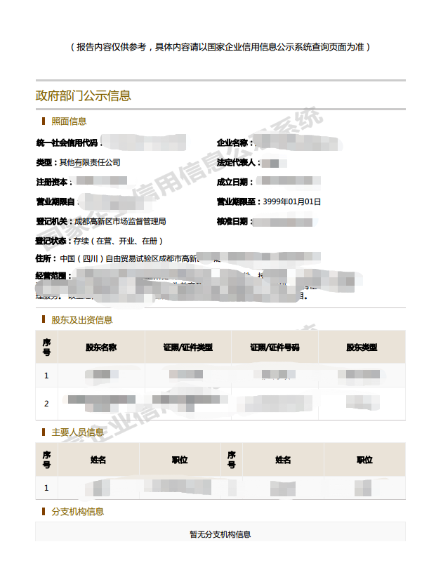

十、线下入驻企业情况

序号 | 企业名称 | 注册地址 | 线下入驻时间
1
2
3
…

附件：截至2019年底，线下入驻企业名单、对应的营业执照（或其他能证明注册地址在孵化载体内的证明材料，如国家企业信用信息公示系统企业注册信息公示截图等）和场地租赁协议或孵化服务协议等材料。
注：证明材料请与名单序号一一对应，并在证明材料左上角标记序号

十一、市场主体培育情况

序号 | 企业名称 | 注册地址 | 注册时间
1
2
3
…

附件：2019年新注册企业名单（包括线上和线下）和对应的营业执照（或其他能证明注册地址在孵化场地或者运营机构注册地址的证明材料，如国家企业信用信息公示系统企业注册信息公示截图等），入驻企业注册地址须在孵化场地或者运营机构注册地址。
注：证明材料请与名单序号一一对应，并在证明材料左上角标记序号

十二、企业投融资情况

序号 | 企业名称 | 获得投资时间 | 投资方名称 | 融资金额（万元）
1
2
3
…
合计

附件：入驻企业在2019年获得投资的投资协议首页、签署页、投资金额页、营业执照（或其他能证明注册地址在孵化场地或者运营机构注册地址的证明材料，如国家企业信用信息公示系统企业注册信息公示截图等）证明材料
注：证明材料请与名单序号一一对应，并在证明材料左上角标记序号

十三、孵化载体荣誉情况

序号 | 荣誉类别（表彰/奖励/授牌） | 荣誉名称/事项 | 荣誉级别（国家级/省级/市级）

附件：孵化载体运营机构2019年新获得国家、四川省、成都市行政事业单位表彰、奖励、授牌（不包括国家孵化载体认定或备案）的证明材料
注：证明材料请与名单序号一一对应，并在证明材料左上角标记序号

十四、优质企业培育情况

（一）2019年新增高新技术企业名单
序号 | 企业名称 | 注册地址 | 认定时间
1
2
（二）2019年新增上规入库企业名单
序号 | 企业名称 | 注册地址 | 入库时间
3
4
（三）2019年新增高层次“四派人才”企业名单
序号 | 企业名称 | 注册地址 | 认定时间
5
6
（四）2019年新增种子期雏鹰企业名单
序号 | 企业名称 | 注册地址 | 认定时间
7
8
（五）2019年新增瞪羚企业名单
序号 | 企业名称 | 注册地址 | 认定时间
9
10
（六）2019年新增独角兽企业名单
序号 | 企业名称 | 注册地址 | 认定时间
11
12
（七）2019年新增平台生态型龙头企业名单
序号 | 企业名称 | 注册地址 | 认定时间
13
14
（八）2019年新增新三板挂牌企业名单
序号 | 企业名称 | 注册地址 | 挂牌时间 | 证券代码
15
16
（九）2019年新增上市企业名单
序号 | 企业名称 | 注册地址 | 上市时间 | 证券代码
17
18
（十）2019年科技型中小企业入库名单
序号 | 企业名称 | 注册地址 | 入库登记编号
19
20

附件：2019年新增各类优质企业的营业执照复印件（或其他能证明注册地址在孵化载体内的证明材料，如国家企业信用信息公示系统公示截图等）及获得认证的公示通知、公示名单、证书、官方部门出具的上规入库企业、高层次“四派”人才企业等证明材料、上市挂牌信息等材料。
注：附件证明材料请与名单序号一一对应，连续编序号，并在证明材料左上角标记序号
十五、若科技孵化载体入驻企业中各类人才（“学院派”人才、“蓉归派”人才、“创客派”人才、“海归派”人才、省市人才计划人才、国际顶尖人才、大企业高管、高技能人才、优秀青年人才等）创办的企业（人才是法定代表人或股东）所占比例不低于20%或者上述人才创办的企业不低于5家，请同时提供相关人才创办企业证明材料（2019年已立项的15家高端人才引领型创新创业载体无须提供）

序号 | 入驻企业名称 | 是否人才创办企业
1
2
3
注：证明材料请与名单序号一一对应，并在证明材料左上角标记序号

附件：
1.各企业对应的营业执照（或其他能证明注册地址在孵化载体内的证明材料，如国家企业信用信息公示系统企业注册信息公示截图等）；
2.各类人才证明材料；
3.人才为公司法定代表人或股东证明材料。

注释：
“学院派”人才（国内高校、科研院所在职人员，一般应具备副教授（副研究员、高级工程师）及以上职称，或研究生及以上学历等）、“蓉归派”人才（本人或其直系亲属曾经在四川生活、学习、工作经历，一般应具备国内经济发达地区知名企业工作经历等）、“创客派”人才（有过成功创业经历，或创新创业大赛获奖者等）、“海归派”人才（在海外获得本科及以上学历，或有海外知名企业工作经历，或有海外成功创业经历，或入选国家海外引才计划人员，或海外高校访问学者等）、省级、市级“人才计划”、国际顶尖人才、大企业高管、高技能人才（高级工程师、国家、省、市技能大赛获奖、优秀工匠等）、优秀青年人才（本科及以上毕业生、获得其他经认定的优秀称号等）等

十六、2019年获得国家级科技企业孵化器、国家级众创空间认定或备案的证明材料，如官方通知和公示名单。

